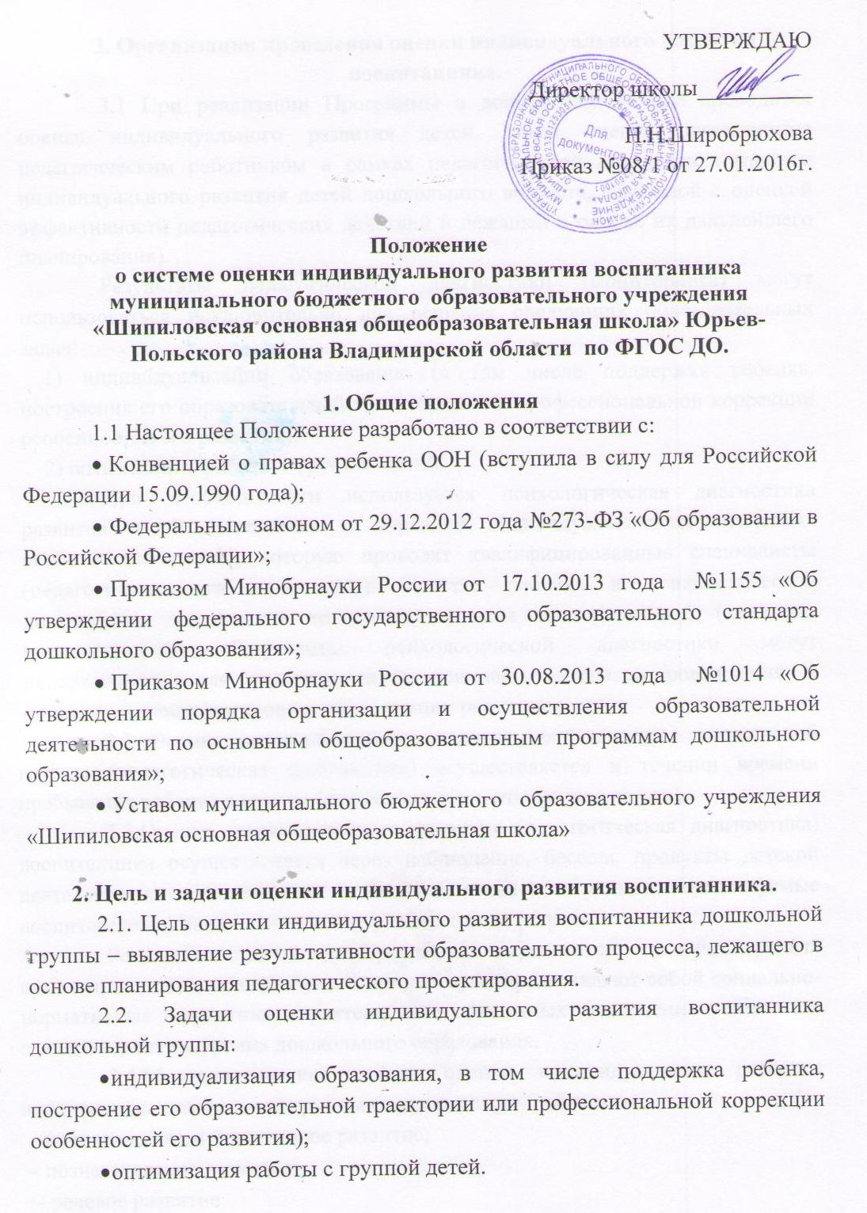
3. Организация проведения оценки индивидуального развития воспитанника.
3.1 При реализации Программы в дошкольной группе проводится оценка индивидуального развития детей. Такая оценка производится педагогическим работником в рамках педагогической диагностики (оценки индивидуального развития детей дошкольного возраста, связанной с оценкой эффективности педагогических действий и лежащей в основе их дальнейшего планирования).
Результаты педагогической диагностики (мониторинга) могут использоваться исключительно для решения следующих образовательных задач:
1) индивидуализации образования (в том числе поддержки ребенка, построения его образовательной траектории или профессиональной коррекции особенностей его развития);
2) оптимизации работы с группой детей.
При необходимости используется психологическая диагностика развития детей (выявление и изучение индивидуально-психологических особенностей детей), которую проводят квалифицированные специалисты (педагоги-психологи, психологи). Участие ребенка в психологической диагностике допускается только с согласия его родителей (законных представителей). Результаты психологической диагностики могут использоваться для решения задач психологического сопровождения и проведения квалифицированной коррекции развития детей.
3.2 Оценка индивидуального развития воспитанника дошкольной группы (педагогическая диагностика) осуществляется в течении времени пребывания ребенка в группе (исключая время, отведенное на сон).
3.3.Оценка индивидуального развития (педагогическая диагностика) воспитанника осуществляется через наблюдение, беседы, продукты детской деятельности, специальные диагностические ситуации, организуемые воспитателем 1 раз в год – в конце учебного года (апрель).
Результаты освоения Программы выражаются в виде целевых ориентиров дошкольного образования, которые представляют собой социально-нормативные возрастные характеристики возможных достижений ребенка на этапе завершения уровня дошкольного образования.
3.4.Методологическая основа оценки индивидуального развития воспитанника дошкольной группы оценивается по 5 областям:
– социально коммуникативное развитие;
– познавательное развитие;
– речевое развитие
– художественно - эстетическое развитие;
– физическое развитие
Педагогическая диагностика проводится в ходе наблюдений за активностью детей в спонтанной и специально организованной деятельности. Инструментарий для педагогической диагностики — карты наблюдений детского развития, позволяющие фиксировать индивидуальную динамику и перспективы развития каждого ребенка в ходе:
• коммуникации со сверстниками и взрослыми (как меняются спосо-
бы установления и поддержания контакта, принятия совместных решений, разрешения конфликтов, лидерства и пр.);
• игровой деятельности;
• познавательной деятельности (как идет развитие детских способностей, познавательной активности);
• проектной деятельности (как идет развитие детской инициативности, ответственности и автономии, как развивается умение планировать и организовывать свою деятельность);
• художественной деятельности;
• физического развития.
Результаты педагогической диагностики использоваться исключительно для решения следующих образовательных задач:
1) индивидуализации образования (в том числе поддержки ребенка, построения его образовательной траектории или профессиональной коррекции особенностей его развития);
2) оптимизации работы с группой детей.
Карты наблюдений детского развития с рекомендациями по выстраиванию индивидуальной траектории развития каждого ребенка по всем возрастным группам готовятся к печати в издательстве «Мозаика-Синтез».
В ходе образовательной деятельности воспитатель должен создавать диагностические ситуации, чтобы оценить индивидуальную динамику детей и скорректировать свои действия.
Обеспечивается при помощи следующих методик:
– Оценка физических качеств детей дошкольного возраста Н.Л. Замыслов, Н.И. Замотаева;
– Основы безопасности детей дошкольного возраста под редакцией Р.Б. Стеркиной;
– Индивидуальная психологическая диагностика 5-7 лет - М., Мозаика – Синтез. 2011. Веракса А.Н;
– Диагностика готовности ребенка к школе под редакцией Н.Е. Вераксы.
3.5. Результаты оценки индивидуального развития воспитанника дошкольной группы предоставляется воспитателем администрации школы. В конце учебного года проводится сравнительный анализ результативности образовательного процесса, на основе которого определяется планирование педагогической деятельности на следующий учебный год.
3.6. Оценка индивидуального развития воспитанника дошкольной группы воспитателем определяется следующим образом:
- Оценка:
4 балла – высокий;
3 балла – соответствует возрасту;
2 балла – отдельные компоненты не развиты;
1 балла – большинство компонентов недостаточно развиты.
- Балловый диапазон:
От 3, 5 до 4 баллов – деятельность на оптимальном уровне;
От 2, 4 до 3, 4 баллов – деятельность на высоком уровне;
От 1, 3 до 2, 3 – деятельность на среднем уровне;
Ниже 1, 2 балла – деятельность низкого уровня.
4. Контроль
4.1. Контроль проведения оценки индивидуального развития воспитанника дошкольной группы осуществляется директором школы, зам. директора по УВР посредством следующих форм:
- проведение текущего контроля;
- организация тематического контроля;
- проведение оперативного контроля;
- посещение занятий, организация режимных моментов и других видов деятельности;
- проверка документации.
5. Отчетность
5.1. Воспитатель в конце года сдаёт результаты проведения педагогических наблюдений и исследований с выводами зам. директора по УВР, который осуществляет сравнительный анализ педагогической диагностики, делает выводы, определяет рекомендации педагогическому проектированию и доводит до сведения педагогов на итоговом педагогическом Совете.
6. Документация
6.1. Материал для проведения оценки индивидуального развития воспитанника дошкольной группы, пособия для определения уровня индивидуального развития воспитанников в соответствии с ФГОС ДО хранятся у педагога дошкольной группы и обновляются по мере необходимости.
6.2. Материал педагогической диагностики для определения целевых ориентиров хранится у воспитателя.
6.3. Общие результаты педагогических наблюдений за уровнем индивидуального развития оформляются в единую справку и хранятся в методическом кабинете.

Принято решением педагогического совета МБОУ «Шипиловская оош».
Протокол от «30» декабря 2015 года №4

